体育系硕士生导师简介

姓  名 | 孔令峰 |  | 性  别 | 男 | 出生年月 | 1974.3 | 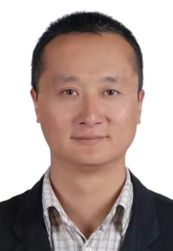
政治  面貌 | 中共党员 |  | 民  族 | 汉族 | 籍  贯 | 宁夏银川
职称 | 教授 |  | 学历  学位 | 硕士 | 所学专业 | 体育教育训练学
研究领域 | 体育教育训练学球类方向；  团队项目技战术训练理论与创新研究 |  |  |  | 联系方式 | 15161158899
学术论文 |  | 1.体育运动服装的设计应用，染整技术 2018.07  2.Duration of Keeping an Exercise Habit and Mental Illness and Life Attitude among University Students，International Journal of Environmental Research and public Health，2022.9.16  3.The evaluation of playing styles integrating with contextual variables in professional soccer，FRONTIERS IN PSYCHOLOGY ，2022.9.23  4.Duration of Daytime Napping Is Related to Physical Fitness among Chinese University Student，International Journal of Environmental Research and public Health，2022.11.18  5.Aerobic exercise combined with resistance exercise training improves cardiopulmonary function and blood lipid of patients with breast cancer，Medicine，2022.12.2
学术著作 |  | 大学公共体育理论与实践教程（微视频版），上海交通大学出版社 2019.8
科研项目 |  | 河海大学中青年教师体质监测与运动处方评估研究，2021  - 教育均衡发展视域下运动干预对促进弱体质大学生心理健康的研究，2018  - 认知-运动干预促进弱体质大学生心理健康的实验研究，2020  - 提升校园体育活动对学生体质健康促进效益的研究，2020  - 专业体适能训练器材干预效能测试与实验研究，2022
获奖情况 |  | 河海大学第二十八届教师讲课竞赛（校级），二等奖（排名1）  河海大学教学成果，一等奖（主持）

